Logements salariés pour arboriculture bio

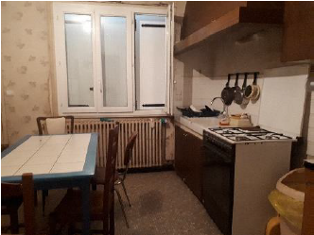

Exploitation agricole familiale installée depuis 1969, la famille Gaillard met en valeur une vingtaine d’hectares destinés aux productions fruitières traditionnelles de la région, en agriculture biologique ; commercialisée en vente directe.

Pour cela, l’entreprise emploie 4 salariés permanents, logés au sein de l’exploitation. Pour les accueillir au mieux, plusieurs projets sont prévus :

* Ancien logement à rénover en local pour les saisonniers et pouvant à terme accueillir un salarié permanent
* Anciens locaux d’exploitations à transformer en logement pour un salarié permanent
* Rénovation de la toiture globale

*Coût de l’opération :*

*319 990, 63 € HT dont 85 994, 83 € HT de FEADER*

*Logement à rénover*

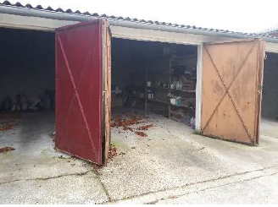

*Zone à réhabiliter*